2009-2010 ÖĞRETTİM YILI YENİYAPAN İLKÖĞRETİM OKULU
7/A SINIFI FEN VE TEKNOLOJİ DERSİ I.DÖNEM I.YAZILI SINAVI

ADI SOYADI : ALDIĞI NOT: 100
NO : CEVAP ANAHTARI

1. Aşağıdaki cümlelerde yer alan boşlukları uygun doldurunuz. (10 P )

Omurilik vitaminler çiğneme orta kulak enerji
Mide böbrek beyin sarı benek böbrek üstü

- Karbonhidratlar vücudumuzun .........enerji.......... kaynağıdır.
- Besinleri mekanik olarak küçük parçalara ayırma olayına ....çiğneme. denir.
- Proteinlerin kimyasal sindirimi ........mide. de başlar.
- vitaminler ler sindirilmeden doğrudan kana geçer.
- böbrek ler kanı süzerek atık maddeleri idrar olarak dışarı atar.
- Vücudumuzun yönetim merkezi .beyin dir.
- Refleksler .omurilik.ten yönetilir.
- Adrenalin hormonu böbrek üstü bezlerinden salgılanır.
- Gözde görüntünün ters olarak oluştuğu bölgeye sarı benek denir.
- Çekiç , örs ve üzengi kemikleri orta kulak ta bulunur.

2. Aşağıda verilen iç salgı bezleri ile görevlerini eşleştirerek tabloyu doldurun. (6P)

İç salgı bezi Görevi
1.Tiroit a.Büyüme hormonu salgılar.
İç salgı b. | Görevi
1 | F
2 | C
3 | B
4 | D
5 | A
6 | E
2.Böbrek üstü bezi b.Dişide üreme olaylarını düzen- 1
3.Yumurtalık ler.
4.Pankreas c.Korku,heyecan,öfke anında
5.Hipofiz adrenalin salgılar.
6.Testis d.Salgıladığı hormonlardan biri-
nin eksikliğinde şeker hastalı-
ğı oluşur.
e.Erkeğe özgü özellikleri ortaya
çıkarır.
f.Tiroksin hormonunu salgılar.

3. Aşağıdaki sorulardan doğru olana “D” yanlış olana”Y” yazınız.( 9P)

(Y) Uzağı net göremeyen hastalar hipermetroptur
(D) İris gözümüzdeki renkli kısmın olduğu bölgenin isimdir
(Y) Böbreklerimiz sindirim sistemi organlarından birisidir
(Y) Tat alma organımız burundur
(D) Glukagon pankreas tarafından salgılanan bir hormondur
(D) Derimize rengini veren ve cansız hücrelerden oluşan kısım üst deridir.
(D) Gözümüzde bulunan sarı leke üzerine düşen görüntü normale göre ters ve daha küçüktür.
(D) Böbreklerimizde kanın süzülmesinden sorumlu birimin adı nefrondur
(Y) Adrenalin hormonu hipofiz bezi tarafından salgılanır

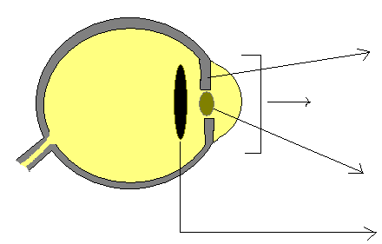
4.Aşağıda verilen modellerdeki yerlerin adlarını yazınız.(8P)

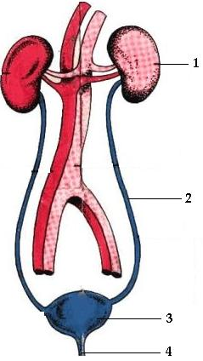
(…BÖBREK…)
( İDRAR KANALI)
(İDRAR KESESİ)
(ÜRETRA)

İRİS

KORNEA

GÖZ BEBEGİ

GÖZ MERCEĞİ

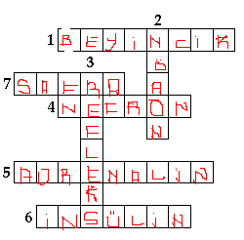

5. Aşağıdaki bulmacayı üzerine yapınız. (7P)
1- Denge ile ilgili sinir sistemi organımız
2- Sinir hücresi
3- Dışarıdan gelen uyarılara karşı vücudumuzun
verdiği ani ve hızlı tepki
4- Kanımızın süzülmesinde görev alan en küçük birim
5- Korku, heyecan, öfke anında salgılanan hormon
6- Yetersiz salgılanması sonucunda şeker hastalığı
meydana gelen hormon
7- Karaciğerin sindirime yardımcı olmak için üretmiş
olduğu salgı

Aşağıdaki çoktan seçmeli soruları cevaplayınız.( Her soru 4 Puan)

1. Aşağıdaki organlardan hangisinde hem kimyasal hem de mekanik sindirim gerçekleşir?
A) Yutak B) Mide
C) İnce Bağırsak D) Kalın bağırsak
2. Aşağıdaki organlardan hangisi boşaltımda görev almaz?
A) Pankreas B) Akciğer
C) Kalın bağırsak D) Karaciğer

3. Aşağıdakilerden hangisi duyu organımız değildir?

A) Beyin B) Göz
C) Kulak D) Deri

4. Aşağıdakilerden hangisi büyüme hormonunun görevlerinden biri değildir?

A) Büyümemizi sağlar
B) İç salgı bezlerinin çalışmasını denetler
C) Yağların sindirimini sağlar
D) Sinir sistemi ile iç salgı bezlerinin uyumlu çalışmasını sağlar

5.Aşağıdakilerden hangisi korneanın görevidir?

A ) Göze renk veren kısımdır. B )Gözü dış etmenlerden korur.
C )Göze gelen ışınları, göz bebeğinde toplar. D )Görme sinirlerini uyarır.

6.Besinlerin kana geçişi sindirim sistemimizin hangi bölümünde gerçekleşir.
A)Ağız B)Mide. C)Kalın bağırsak. D)İnce bağırsak.

7.Sigara alkol ve uyuşturucunun zararlarından uzak durmanın en uygun yolu nedir?

A)Tiryakilerin yanında durmak B)Bu maddeleri yalnızken kullanmak
C)Bu maddelere hiç başlamamak D)Hastanede tedavi görmek

8.Devlik yada cüceliğe neden olan bez hangisidir?

A) Epifiz B) Timüs tiroit
C) Böbrek üstü bezi D) Hipofiz

9. Bütün duyu organlarının merkezleri nerede bulunur?
A) Beyinde B) Omurilik soğanında
C) Her organın kendinde D)Beyincikte

10. Solunum,kalp atışı,boşaltım gibi olaylar sinir sisteminin hangi organı tarafından kontrol edilir?

A ) Beyin B ) Omurilik C ) Beyincik D ) Omurilik soğanı

11. Aşağıdakilerden hangisi ya da hangileri vücut dengesinin sağlanmasında etkilidir?

I. Beyincik

II. Omurilik soğanı

III. Yarım daire kanalları

A ) Yalnız I B ) I – II C ) I –III D ) I – II – III

12. İnsilün hormonu kanda hangi maddenin dengesini ayarlar?
A ) Su B ) Kalsiyum
C ) Vitamin D ) Şeker

13.Pazarda çocuğunu kaybeden bir annenin
vücudunda hangi hormonun salgıları artar?

A ) Tiroksin B ) İnsilün C ) Adrenalin D ) Kasitonin

14.Uzağı göremeyen göz kusuru hangisidir?

A ) Şaşılık B ) Miyop C ) Hipermetrop D ) Astigmatizm

15.Aşağıdakilerden hangisi gözün yardımcı organı değildir?
A. Kaş B. Kirpik
C. Göz yaşı bezi D. Göz merceği

*Sınav süresi 40 dakikadır GÜL ÇETİN
BAŞARILAR… Fen Ve Teknoloji Öğrt.

